АДМИНИСТРАЦИЯ КРАСНЕНСКОГО СЕЛЬСКОГО ПОСЕЛЕНИЯ МУНИЦИПАЛЬНОГО РАЙОНА

российская федерация белгородская область



.

«КРАСНЕНСКИЙ РАЙОН»

РАСПОРЯЖЕНИЕ

« 29 » января 2016 года № 21-р

**Об установлении лимитов потребления горюче-смазочных материалов на февраль месяц 2016 года**

В соответствии с распоряжением Министерства транспорта Российской Федерации от 14 марта 2008 года № АМ-23-р «О введении в действие методических рекомендаций «Нормы расхода топлива и смазочных материалов на автомобильном транспорте», в целях экономного расходования денежных средств на горюче-смазочные материалы:

1. Установить прилагаемый лимит потребления горюче – смазочных материалов на февраль месяц 2016 года по администрации Красненского сельского поселения.

2. Контроль за выполнением распоряжения возложить на заместителя главы администрации Красненского сельского поселения Пахомову Е.А.

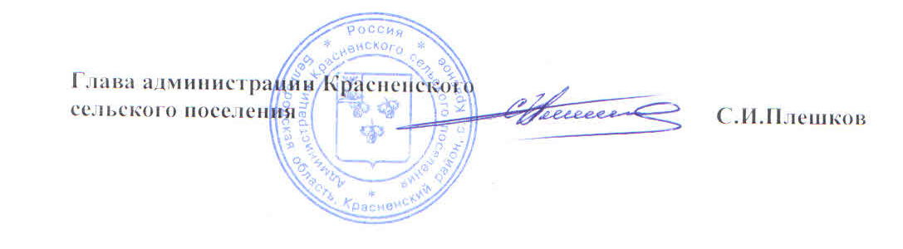

Приложение

к распоряжению администрации Красненского сельского поселения

от « 29 » января 2016 г. № 21-р

**Лимит потребления**

**горюче-смазочных материалов (аппарат) по администрации Красненского сельского поселения**

**на февраль месяц 2016 года**

|  |  |  |  |  |  |  |
| --- | --- | --- | --- | --- | --- | --- |
| №  п/п | Марка транспортного средства | Ф.И.О.  закреплённого за автомобилем | Ежедневный расход горючего | | | Стоимость, руб. |
| Расход в день, л | к-во дней | расход всего, л |
| 1 | 2 | 3 | 4 | 5 | 6 | 8 |
| 1 | УАЗ 220694-04 К166ОЕ | Плешков С.И. | 4,4 | 20 | 88 | 3000 |
|  | **Итого** |  | **4,4** | **20** | **88** | **3000** |